项目名称：六安市公安局警务站配套家具采购项目
采购单位：六安市公安局
公示时间：2025年10月 17 日

采购需求
序号 | 名称 | 材质说明 | 规格及尺寸 | 产品图片 | 单位 | 数量
1 | 办公桌 | 1、贴面材料：采用三聚氰胺饰面纸贴面甲醛释放量符合标准GB/T 39600-2021《人造板及其制品甲醛释放量分级》；苯含量符合标准HJ 571-2010《环境标志产品技术要求人造板及其制品》；甲苯含量符合标准HJ 571-2010《环境标志产品技术要求人造板及其制品》 ；二甲苯含量符合标准HJ 571-2010《环境标志产品技术要求人造板及其制品》；总挥发性有机化合物（TVOC）符合HJ 571-2010《环境标志产品技术要求人造板及其制品》  2、基材：采用实木多层板，静曲强度顺纹符合标准：GB/T 9846-2015 、GB 18580-2017苯符合标准GB/T 35601-2024。 甲苯符合标准GB/T 35601-2024。 二甲苯符合标准GB/T 35601-2024。  3、封边用材：采用PVC封边条符合QB/T 4463-2013《家具用封边条技术要求》标准要求耐开裂性符合QB/T 4463-2013《家具用封边条技术要求》标准要求。 可迁移元素：铅、镉、铬、汞、砷、钡、锑、硒符合要求，符合QB/T 4463-2013《家具用封边条技术要求》标准要求。  4、热熔胶：总挥发性有机物符合GB 18583-2008《室内装饰装修材料胶粘剂中有害物质限量》标准要求；  5、五金配件：采用五金配件（包括螺丝、三合一连接件等），所有五金件作防锈、防腐处理。 | 1600*750*760 | 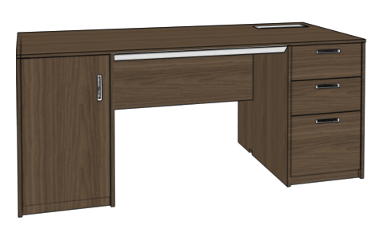 | 位 | 9
2 | 办公椅 | 1、面料：采用头层牛皮覆面，技术参数满足：撕裂力、PH、气味、耐折牢度、禁用偶氮染料、游离甲醛、VOC、可萃取重金属（铅、镉）、领苯基苯酚（OPP）、五氯苯酚（PCP）、防霉性能测试、抗细菌性能测试均符合GB/T 16799-2018、GB/T 22808-2021、GB/T 19941.2-2019、GB 20400-2006、QB/T 5067-2017、QB/T 4341-2012、QB/T 4199-2011 标准。  2、海绵：技术参数满足：甲醛释放量、TVOC、回弹率、表观密度、香烟抗引燃特性试验、模拟火柴火焰抗引燃特性试验均符合GB/T 10802-2023、QB/T 2280-2016、QB/T 1952.1-2023、GB 17927-2024标准  3、气压棒：技术参数满足：循环寿命：6万次循环寿命无损；中性盐雾试验 100h，金属表面耐腐蚀等级均符合GB/T 29525-2013、QB/T 3826-1999、QB/T 3832-1999标准。  4、机构：采用人体工程学倾仰机构，座背分体同步倾仰、四级锁定、背压解锁功能。  5、脚架：采用半径≥350铝合金五星脚，技术参数满足：力学性能底座静载荷、金属表面耐腐蚀测试均符合QB/T 2280-2016、QB/T 3832-1999、QB/T 3826-1999、QB/T 3827-1999。  6、脚轮：采用尼龙塑料加纤维制成万向轮，技术参数满足：脚轮往复磨损试验符合QB/T 2280-2016标准。  7、功能结构：双层靠背，腰部车线工艺，3D PU面扶手。 | 700*700*1160-1250 | 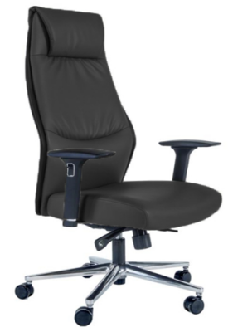 | 把 | 9
3 | 木质文件柜 | - 贴面材料：采用三聚氰胺饰面纸贴面甲醛释放量符合标准GB/T 39600-2021《人造板及其制品甲醛释放量分级》；苯含量符合标准HJ 571-2010《环境标志产品技术要求人造板及其制品》，甲苯含量符合标准HJ 571-2010《环境标志产品技术要求人造板及其制品》，二甲苯含量符合标准HJ 571-2010《环境标志产品技术要求人造板及其制品》，总挥发性有机化合物（TVOC）符合HJ 571-2010《环境标志产品技术要求人造板及其制品》  2、基材：采用实木多层板，静曲强度顺纹符合标准：GB/T 9846-2015 、GB 18580-2017，苯符合标准GB/T 35601-2024， 甲苯符合标准GB/T 35601-2024， 二甲苯符合标准GB/T 35601-2024。  3、封边用材：采用PVC封边条符合QB/T 4463-2013《家具用封边条技术要求》标准要求，耐开裂性符合QB/T 4463-2013《家具用封边条技术要求》标准要求。可迁移元素：铅、镉、铬、汞、砷、钡、锑、硒符合要求，符合QB/T 4463-2013《家具用封边条技术要求》标准要求。  4、热熔胶：总挥发性有机物符合GB 18583-2008《室内装饰装修材料 胶粘剂中有害物质限量》标准要求；  5、五金配件：采用五金配件（包括螺丝、三合一连接件等），所有五金件作防锈、防腐处理；  6、磨砂玻璃：厚度≥5mm。采用一级浮法玻璃，符合 GB 11614-2022《平板玻璃》一级品要求，无气泡、结石、线道等缺陷，磨砂层采用物理喷砂工艺（禁止使用化学腐蚀工艺，避免残留有害物质），磨砂层均匀覆盖玻璃表面，无局部漏砂、过砂现象，砂粒细腻度一致。 | 800*400*2000 | 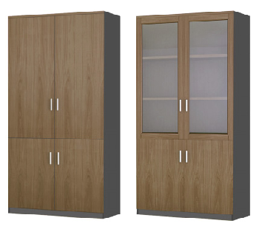 | 组 | 21
4 | 办公工位（核心产品） | 1、贴面材料：采用三聚氰胺饰面纸贴面甲醛释放量依据标准GB/T 39600-2021《人造板及其制品甲醛释放量分级》；苯含量依据标准HJ 571-2010《环境标志产品技术要求人造板及其制品》甲苯含量依据标准HJ 571-2010《环境标志产品技术要求人造板及其制品》 二甲苯含量依据标准HJ 571-2010《环境标志产品技术要求人造板及其制品》 总挥发性有机化合物（TVOC）符合HJ 571-2010《环境标志产品技术要求人造板及其制品》  2、基材：采用实木多层板，静曲强度依据标准：GB/T 9846-2015 、GB 18580-2017苯依据标准GB/T 35601-2024。 甲苯依据标准GB/T 35601-2024。 二甲苯依据标准GB/T 35601-2024。  3、封边用材：采用PVC封边条符合QB/T 4463-2013《家具用封边条技术要求》标准要求耐开裂性符合QB/T 4463-2013《家具用封边条技术要求》标准要求。可迁移元素：铅、镉、铬、汞、砷、钡、锑、硒符合QB/T 4463-2013《家具用封边条技术要求》标准要求。  4、热熔胶：采用环保热熔胶，游离甲醛依据标准HJ/T 432-2008《环境标志产品技术要求厨柜》； 苯、甲苯+二甲苯据标准HJ/T 432-2008《环境标志产品技术要求厨柜》；总挥发性有机物符合GB 18583-2008《室内装饰装修材料 胶粘剂中有害物质限量》标准要求；  5、五金配件：采用五金配件（包括螺丝、三合一连接件等），所有五金件作防锈、防腐处理。 | 1200*600*1100 | 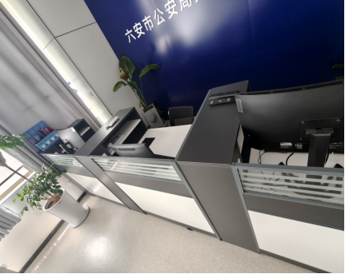  如图定制 | 位 | 28
5 | 工位椅 | 1、面料：采用网布面料，技术参数满足：甲醛含量、PH值、可萃取的重金属、可分解致癌芳香胺染料、富马酸二甲酯均符合GB 18401-2010、HJ 2546-2016标准。  2、海绵：技术参数满足：甲醛释放量、TVOC、回弹率、表观密度、香烟抗引燃特性试验、模拟火柴火焰抗引燃特性试验均符合GB/T 10802-2023、QB/T 2280-2016、QB/T 1952.1-2023、GB 17927-2024标准  3、气压棒：技术参数满足：循环寿命：6万次循环寿命无损；中性盐雾试验 100h，金属表面耐腐蚀等级均符合GB/T 29525-2013、QB/T 3826-1999、QB/T 3832-1999标准。  4、机构：采用人体工程学倾仰机构，带座塑壳，初级锁定，背压解锁功能。  5、脚架：采用半径≥350尼龙五星脚，技术参数满足：力学性能底座静载荷、耐老化性、邻苯二甲酸酯、重金属、多环芳烃多溴联苯均符合QB/T 2280-2016、GB/T 32487-2016标准。  6、脚轮：采用尼龙塑料加纤维制成万向轮，技术参数满足：脚轮往复磨损试验符合QB/T 2280-2016标准。  7、功能结构：配可升降腰靠、升降可旋转头枕、ABS固定扶手、靠背带挂衣架功能。 | 645*595*1100-1275 | 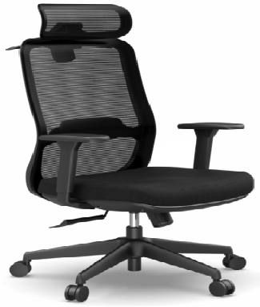 | 把 | 43
6 | 档案柜 | ▲1、基材：主体采用一级冷轧钢板。中标后提供第三方检测机构出具的冷轧钢板检测报告，内容含：依据GB/T 3325-2024《金属家具通用技术条件》项目：外观（符合标准要求）、GB/T 6739-2022《色漆和清漆铅笔法测定漆膜硬度》项目：铅笔划痕硬度≥H；GB/T 9286-2021《色漆和清漆 划格试验》≥2级；GB/T 13237-2013《碳素结构钢冷轧钢板和钢带》、GB/T 228.1-2021《金属材料拉伸试验 第1部分：室温试验方法》抗拉强度Rm275~410MPa，断后伸长率≥27%。  2、钢柜烤漆工艺：产品经过十道防锈前处理，隧道型喷淋式涂装生产线；静电碟式自动喷漆使油漆层均匀，附着力强，不仅具有防锈能力且增加美观；  3、工艺结构：上玻璃，内带2件活动层板，下掩门，内带1件活动层板。 | W900*D400*  H1850 | 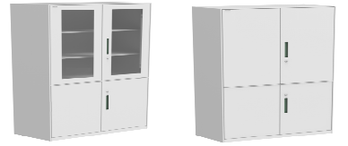 | 组 | 33
7 | 备勤上下铺床 | 黑色/深灰色  1、上铺必须配备加高加厚防护栏，高度不低于250mm，有效防止人员跌落。所有棱角及焊接点必须经过打磨处理，光滑无毛刺，避免刮伤。  2、成人睡在床上翻身应无明显晃动感和摩擦声。  3、主体框架应选用优质冷轧钢板，主要受力部件（如立柱、横梁）的材料厚度不低于1.2mm，立柱:采用优质冷轧钢板经特制成型线轧制而成，其立面为中空异形（方便双面喷涂，不能用方管或圆管），立柱正面为斜边形设计，起到防撞作用，并有4条加强筋，立面成型后尺寸为78mm*78mm,材料厚度为1.2mm，长横梁采用优质冷轧钢板经特制成型线轧制而成，其立面为中空异形（方便双面喷涂，不能用方管），正面有两条加强筋，底部为圆弧形设计，起到防撞作用，立面成型后尺寸为106mm*41mm,材料厚度为1.2mm，短横梁采用优质冷轧钢板经特制成型线轧制而成，其立面为中空异形，方便双面喷涂，不能用方管），正面有两条加强筋，底部为圆弧形设计，起到防撞作用，立面成型后尺寸为106mm*41mm,材料厚度为1.1mm，楼梯支架采用20*40*1.0mm旦管数控成型焊接而成，脚踏板采用1.2mm厚优质冷轧钢板经冲压而成，大小为65mm*300mm,踏板下面需加一根25*25*1.0mm厚优质方管，需与楼梯支架焊接，表面需有凹凸纹路，可以起到防滑作用。  4、整张床连接部份采用挂件连接，不采用螺丝连接，每张床可承重400kg。  5、金属双层床，应符合GB/T 3325-2024《金属家具通用技术条件》及其他相关国家/行业标准。  6、产品应结构稳定，安全可靠，长期使用无剧烈晃动及异常响声，表面耐腐蚀、易清洁。  7、提供铺位下方储物柜鞋架；  8、提供配套的优质床上四件套。 | 2000*903*1800 | 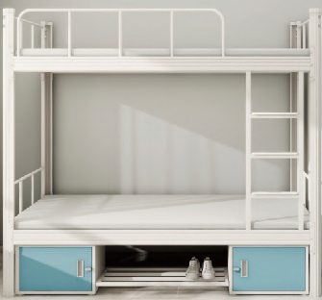 | 张 | 20
8 | 床头柜 | - 基材：采用实木多层板，甲醛释放量达到国标E0级及以上。  2、饰面：胡桃木木皮贴面，木皮厚度为0.6-0.8mm，无节疤、腐朽、裂纹、虫眼、夹皮、变色等缺陷，用于同一件产品的木皮纹理协调一致，无色差。  3、油漆：采用无苯PU环保漆，标准厚度为0.5mm，有害物质释放量符合国家环保标准；油漆硬度为2H，尘粒数每平方不大于2；油漆表面饱满，手感柔和。  4、胶粘剂：选用白乳胶，甲醛≤0.10g/kg。  5、五金配件：采用三节无声滚珠滑轨导轨，锌合金锁具。采用拉手五金配件，无锈蚀，具有足够的承载能力、耐腐蚀能力。 | 600*400*700 | 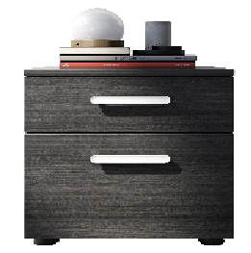 | 个 | 14
9 | 备勤储物柜（衣柜）（核心产品） | - 基材：采用实木多层板，甲醛释放量达到国标E0级及以上。  2、饰面：胡桃木木皮贴面，木皮厚度为0.6-0.8mm，无节疤、腐朽、裂纹、虫眼、夹皮、变色等缺陷，用于同一件产品的木皮纹理协调一致，无色差。  3、油漆：采用无苯PU环保漆，标准厚度为0.5mm，有害物质释放量符合国家环保标准；油漆硬度为2H，尘粒数每平方不大于2；油漆表面饱满，手感柔和。柜子门板加固不变形。  ▲4、胶粘剂：甲醛≤0.10g/kg。中标后提供第三方检测机构出具的水溶性胶粘剂检测报告，内容含：依据GB 33372-2020、GB 18583-2008、HJ 2541-2016标准要求，检测内容：游离甲醛≤1.0g/kg、苯≤0.20g/kg、甲苯+二甲苯≤10g/kg、VOC含量≤50g/L、总挥发性有机化合物未检出等。  ▲5、五金配件：采用缓冲铰链。采用五金配件，无锈蚀，具有足够的承载能力、耐腐蚀能力。中标后提供第三方检测机构出具的铰链检测报告，内容含：依据QB/T 2189-2013、QB/T 4371-2012标准要求，检测内容：过载--垂直静载荷，过载--水平静载荷，功能--操作力，功能--垂直静载荷，功能--水平静载荷，功能--耐久性（商用型）100000次无损，功能--下沉量，耐腐蚀：18h，1.5mm以下锈点≤20点/dm2,其中≥1.0mm锈点不超过5点( 距离边缘棱角2mm以内不计 )，镀（涂）层对基体的保护等级9级或10级，镀(涂)层本身的耐腐蚀等级9级或10级，抗菌性能（金黄色葡萄球菌 、大肠杆菌抑菌率≥99%）。 | 600*550*3500 | 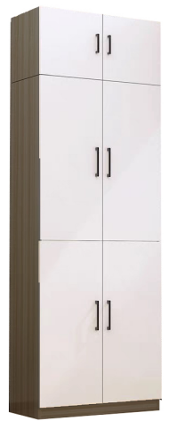 | ㎡ | 160
10 | 前台接待椅子 | 1、面料:采用环保西皮，游离甲醛符合GB/T 16799-2018《家具用皮革》标准要求。禁用偶氮染料符合GB/T 16799-2018《家具用皮革》标准要求。挥发性有机物（VOC）符合GB/T 16799-2018《家具用皮革》标准要求。  2、海绵：采用高弹海棉，抗引燃特性的评定，拉伸强度，伸长率，撕裂强度，干热老化后拉伸强度，回弹率，甲醛释放量，TVOC，符合GB 17927-2024《软体家具床垫和沙发 抗引燃特性的评定 第2部分 模拟火柴火焰》、QB/T 2280-2016《办公家具办公椅》标准要求，其他;具体高度需结合现场实际要求。 | Φ370*410 | 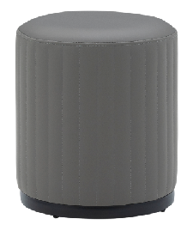 | 把 | 14
11 | 会议桌 | 1、基材：采用实木多层板，甲醛释放量达到国标E0级及以上。  2、饰面：胡桃木木皮贴面，木皮厚度为0.6-0.8mm，无节疤、腐朽、裂纹、虫眼、夹皮、变色等缺陷，用于同一件产品的木皮纹理协调一致，无色差。  3、框架：采用实木框架，经过防虫、防腐特殊处理，含水率≤10%，确保坚固可靠，长期使用不松动、不腐朽。  4、油漆：采用无苯PU环保漆，标准厚度为0.5mm，有害物质释放量符合国家环保标准；油漆硬度为2H，尘粒数每平方不大于2；油漆表面饱满，手感柔和。 | 3200*1400*760 | 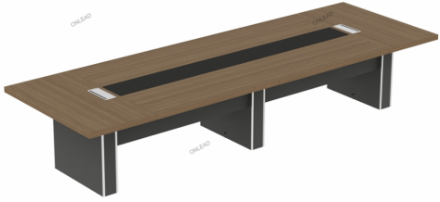 | 张 | 6
11 | 会议桌 |  | 5000*1600*760 |  | 张 | 1
12 | 待候椅 | 1、扶手，脚：采用一级冷扎钢板，金属喷涂涂层理化性能，依据标准GB/T 3325-2024《金属家具通用技术条件》标准；耐腐蚀依据GB/T 3325-2024《金属家具通用技术条件》，标准；附着力依据GB/T 3325-2024《金属家具通用技术条件》标准；硬度依据GB/T 3325-2024《金属家具通用技术条件》标准；  2、边条：采用1.2mm异型冷管冷压成型,表面抛光电镀铬。  3、座背板：座背椅板为PU材质，一体模具成型，座板内置铁架+铁板，冷压成型后再与铁架焊接为一整体。  4、横梁：采用热轧钢厚度1.5mm八角钢管钻孔加工成型，除油除锈后表面静电喷粉处理。 | 1756*710*790 | 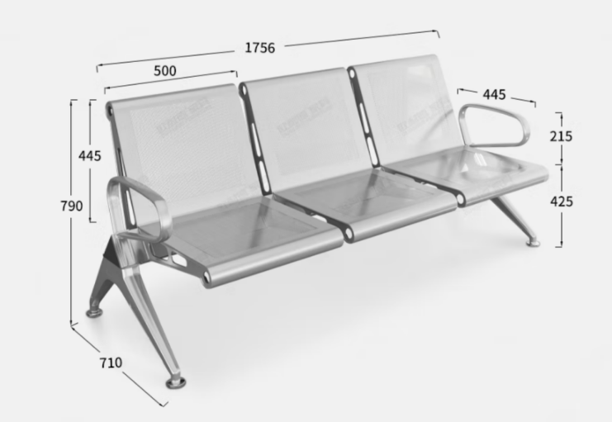 | 张 | 4
13 | 条桌 | 1、贴面材料：采用三聚氰胺饰面纸贴面甲醛释放量依据标准GB/T 39600-2021《人造板及其制品甲醛释放量分级》；苯含量依据标准HJ 571-2010《环境标志产品技术要求人造板及其制品》 甲苯含量依据标准HJ 571-2010《环境标志产品技术要求人造板及其制品》 二甲苯含量依据标准HJ 571-2010《环境标志产品技术要求人造板及其制品》。总挥发性有机化合物(TVOC)符合HJ 571-2010《环境标志产品技术要求人造板及其制品》  2、基材:采用实木多层板，静曲强度依据标准:GB/T9846-2015、GB 18580-2017苯依据标准 GB/T 35601-2024。  甲苯依据标准 GB/T 35601-2024。二甲苯依据标准GB/T 35601-2024。  3、封边用材:采用PVC封边条符合QB/T 4463-2013《家具用封边条技术要求》标准要求  耐开裂性符合QB/T 4463-2013《家具用封边条技术要求》标准要求。可迁移元素:铅、镉、铬、汞、砷、钡、锑、硒符合 QB/T 4463-2013《家具用封边条技术要求》标准要求。  4、热熔胶:采用环保热熔胶，游离甲醛依据标准HJ/T 432-2008《环境标志产品技术要求厨柜》:  苯、甲苯+二甲苯据标准HJ/T 432-2008《环境标志产品技术要求厨柜》:总挥发性有机物符合GB 18583-2008《室内装饰装修材料胶剂中有害物质限量》标准要求:  5、五金配件:采用五金配件(包括螺丝、三合一连接件等)，所有五金件作防锈防腐处理。 | 1300*450*750 | 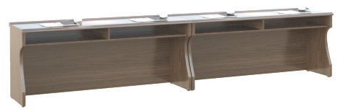 | 张 | 4
14 | 调解室会议椅 | ▲1、面料:采用网布甲醛释放量符合GB 18401-2010《国家纺织产品基本安全技术规范》标准要求。耐唾液符合GB 18401-2010《国家纺织产品基本安全技术规范》标准要求。 无异味符合GB 18401-2010《国家纺织产品基本安全技术规范》标准要求。可分解致癌芳香胺染料符合GB 18401-2010《国家纺织产品基本安全技术规范》标准要求。  ▲2、海绵：采用高弹海棉，抗引燃特性的评定，热老化后拉伸强度符合GB/T 10802-2023《通用软质聚醚型聚胺酯泡沫塑料》标准；  回弹率符合GB/T 10802-2023《通用软质聚醚型聚胺酯泡沫塑料》标准；甲醛释放量符合QB/T 2280-2016《办公家具办公椅》标准要求，TVOC符合QB/T 2280-2016《办公家具办公椅》标准要求，  ▲3、骨架：采用环保曲木板，其中甲醛释放量符合HJ 571-2010《环境标志产品技术要求人造板及其制品》标准。浸渍剥离性能符合GB/T 22350-2017《成型胶合板》标准。抗压性能，点抗压性能符合GB/T 22350-2017《成型胶合板》标准。 | 655*620*915 | 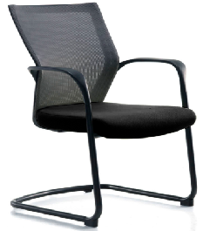 | 把 | 73
15 | 茶水柜 | 1、贴面材料：采用三聚氰胺饰面纸贴面甲醛释放量依据标准GB/T 39600-2021《人造板及其制品甲醛释放量分级》；苯含量依据标准HJ 571-2010《环境标志产品技术要求人造板及其制品》 甲苯含量依据标准HJ 571-2010《环境标志产品技术要求人造板及其制品》 二甲苯含量依据标准HJ 571-2010《环境标志产品技术要求人造板及其制品》总挥发性有机化合物（TVOC）符合HJ 571-2010《环境标志产品技术要求人造板及其制品》  2、基材：采用实木多层板，静曲强度依据标准：GB/T 9846-2015 、GB 18580-2017苯依据标准GB/T 35601-2024。甲苯依据标准GB/T 35601-2024。二甲苯依据标准GB/T 35601-2024。  3、封边用材：采用PVC封边条符合QB/T 4463-2013《家具用封边条技术要求》标准  要求耐开裂性符合QB/T 4463-2013《家具用封边条技术要求》标准要求。可迁移元素：铅、镉、铬、汞、砷、钡、锑、硒符合QB/T 4463-2013《家具用封边条技术要求》标准要求。  4、热熔胶：采用环保热熔胶，游离甲醛依据标准HJ/T 432-2008《环境标志产品技术要求厨柜》；  苯、甲苯+二甲苯据标准HJ/T 432-2008《环境标志产品技术要求厨柜》； 总挥发性有机物符合GB 18583-2008《室内装饰装修材料 胶粘剂中有害物质限量》标准要求；  5、五金配件：采用五金配件（包括螺丝、三合一连接件等），所有五金件作防锈、防腐处理；  6、功能结构：中间3抽屉，左右为木掩门结构。 | 1200*420*860 | 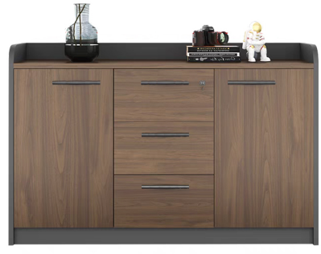 | 组 | 9

注：

1、第4项“办公工位”、第9项“备勤储物柜（衣柜）”为本项目核心产品；

2、以上参数带“▲”符号，供应商须在响应文件中承诺，在供货时提供满足要求的检测报告核査。需符合询价文件要求，如果有一项不符合，则采购方有权终止合同。响应文件中须提供包含上述内容的承诺函（格式自拟）。该项为实质性响应条款，不响应将导致投标无效；

3、供应商成交后须立即与采购单位联系勘察现场，同时提供询价文件采购清单中规定的成套或部分设备、物品的样品，通过对样品的尺寸、样式、材质以及安全性能等进行确认，经采购单位同意后方可供货；

4、以上图片仅供参考,规格尺寸可以适当调整，供应商在供货前须经环保抽样检测合格并征得采购人同意，各项因素均综合考虑在报价中，成交后造价均不做调整；

5、甲醛及有害气体释放量需符合国家规定要求和按采购需求执行，供货安装后需承诺通过二次环保抽检合格；

6、本采购需求中材质说明要求标准参照国家与行业及地方现行有关规范、规定及标准执行，如遇更新以最新文件要求为准。

